Міністерство освіти та науки України
Київський національний університет імені Тараса Шевченка

Звіт до лабораторної роботи 5

Виконав студент групи ШІ
Школярчук Олександр Русланович

Київ – 2026

1. Мета роботи
Головною метою цієї лабораторної роботи є проєктування, реалізація та аналіз двох паралельних алгоритмів на графах за допомогою багатопотокового обчислення із формальним гарантуванням повної відсутності взаємних блокувань (Deadlocks), гонок даних (Data Races) та станів конкуренції.
2. Постановка задачі
Реалізовані алгоритми:
- Алгоритм 1 — Single-Source Shortest Path (SP): Паралельна реалізація алгоритму Белмана-Форда з використанням атомарного механізму оновлення однієї змінної (емуляція AtomicLong через Compare-And-Swap) та бар'єрної синхронізації.
- Алгоритм 2 — Graph Coloring Minimization: Паралельна локальна мінімізація кольорів вершин графа, яка запобігає дедлокам завдяки застосуванню формального протоколу упорядкування блокувань (Lock Ordering).
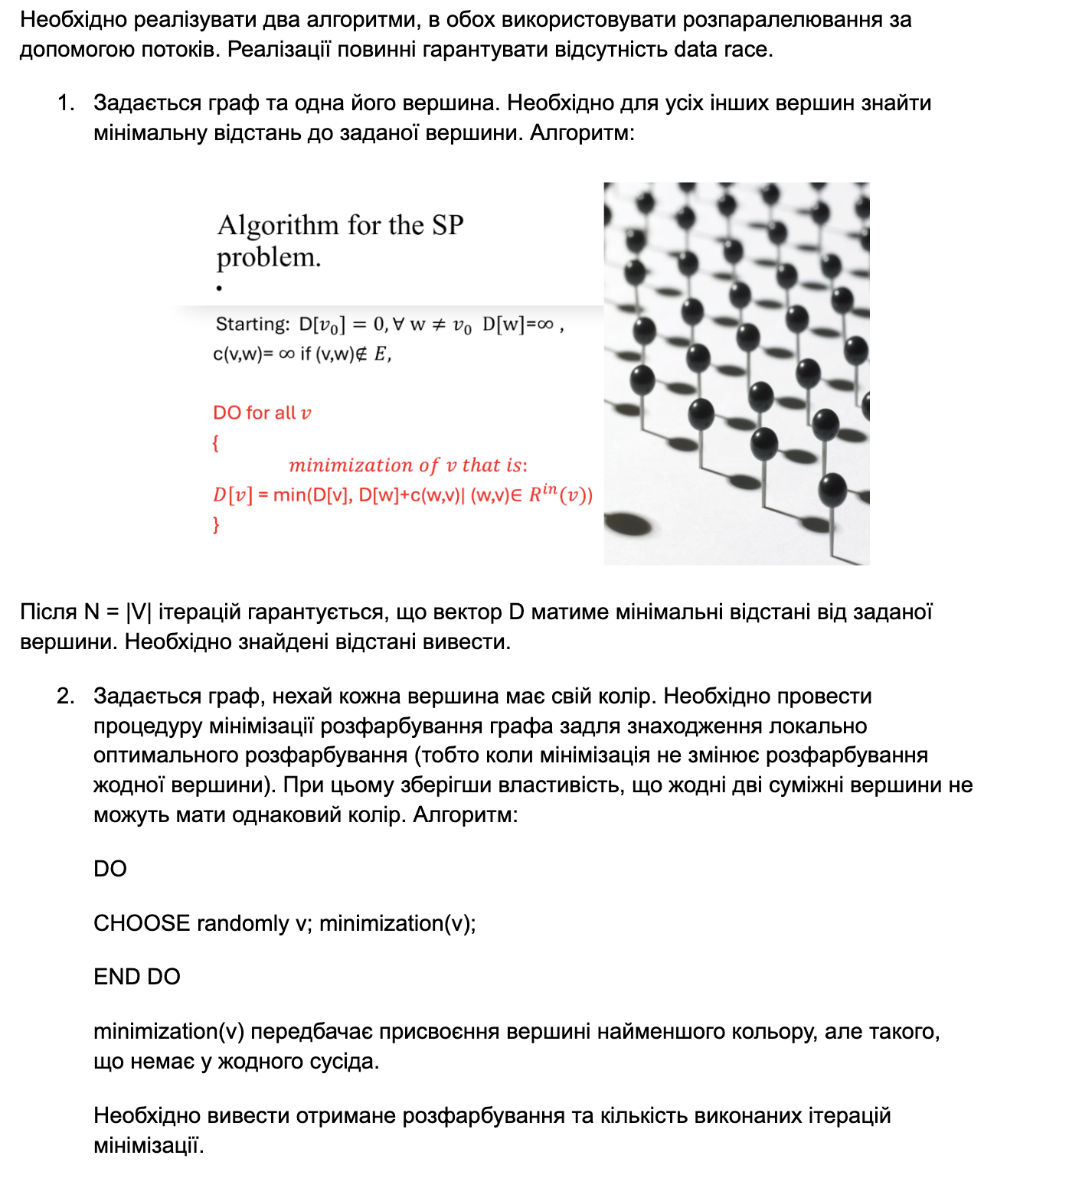

3. Запобігання гонкам даних (Data Race)
Коли кілька потоків одночасно оперують спільною структурою графа, виникає ризик виникнення гонки даних, якщо принаймні один потік намагається записати значення в комірку пам'яті (наприклад, у масив відстаней чи поле кольору вершини) в той самий момент, коли інші потоки зчитують або модифікують її.
Для досягнення потокобезпеки на рівні архітектури у цій роботі використано дві різні парадигми синхронізації:
- Compare-And-Swap (CAS) / Атомарні операції: Застосовано в Алгоритмі 1. Замість блокування всього масиву відстаней використовується атомарний цикл compare_and_set(expect, update). Це запобігає частковим або некоректно переплетеним оновленням значень відстаней.
- Циклічний бар'єр (Cyclic Barrier): Гарантує, що всі паралельні потоки обчислень завершать поточну ітерацію релаксації ребер, перш ніж будь-якому потоку буде дозволено перейти до наступного кроку. Це забезпечує послідовність та узгодженість шарів ітерацій.
- Взаємне виключення за протоколом Lock Ordering: Застосовано в Алгоритмі 2. Щоб безпечно модифікувати суміжні вузли паралельно без ризику взаємного блокування потоків (Deadlock), впроваджено строгий частковий порядок: потоки завжди захоплюють замки вершин виключно у порядку зростання їхніх унікальних ID.

4. Алгоритм 1: Паралельний пошук найкоротших шляхів (Белмана-Форда)
Алгоритм Белмана-Форда базується на релаксації ребер графа протягом $\left|V\right|$ ітерацій. У паралельному середовищі множина вершин $V$ рівномірно розподіляється між $T$ доступними робочими потоками (статичне партиціювання).
Кожен потік відповідає за оновлення відстаней лише для своєї закріпленої підмножини вершин. Щоб зробити локальне оновлення потокобезпечним, структура графа зберігає вхідні ребра для кожної вершини. Потік обчислює нове значення за формулою:
$$D\left[v\right]=\min\left(D\left[v\right],D\left[w\right]+\text{weight}\left(w,v\right)\right)$$
де $w$ — вхідний сусід вершини $v$. Функція атомарного мінімуму в циклі CAS постійно зчитує поточне значення і намагається виконати заміну доти, доки не досягне успіху або не виявить, що інший потік уже записав кращий глобальний мінімум.
Код - https://github.com/Sachatea/DIstributed_systems

5. Алгоритм 2: Паралельна мінімізація кольорів графа
Задача кольорування графа вимагає призначити кожній вершині такий колір, щоб жодні дві суміжні вершини не мали однакового забарвлення. У цій паралельній стратегії вершини статично розподіляються між потоками. Кожного раунду кожен потік обходить свої вершини, перевіряє кольори всіх її безпосередніх сусідів і зменшує колір поточної вершини до першого мінімально доступного невід'ємного цілого числа, яке зараз не зайняте жодним із сусідів.
Оскільки суміжні вершини можуть належати різним потокам і модифікуватися паралельно, необхідна сувора синхронізація. Для запобігання взаємному блокуванню (Deadlock), яке могло б виникнути, якби два потоки одночасно намагалися заблокувати сусідні вершини назустріч один одному, застосовується протокол Lock Ordering:
- Цільова вершина та всі її сусіди збираються в один тимчасовий масив.
- Цей масив сортується за зростанням vertex.id.
- Замки (Locks) захоплюються послідовно відповідно до цього відсортованого списку, що повністю ліквідує можливість утворення циклічного очікування ресурсів.
Код - https://github.com/Sachatea/DIstributed_systems

6. Результати тестування
Алгоритм 1
При запуску програми на тестовому графі з 6 вершин за допомогою 3 паралельних потоків було отримано такі результати:
=== ЗАПУСК PARALLEL BELLMAN-FORD ===
Кількість вершин: 6, Кількість потоків: 3
Початкові відстані D: [0, ∞, ∞, ∞, ∞, ∞]
--------------------------------------------------
Потік 0 обробляє вершини: {0, 1}
Потік 1 обробляє вершини: {2, 3}
Потік 2 обробляє вершини: {4, 5}
--------------------------------------------------
Ітерація 1/6: D = [0, 4, 2, 6, 7, 5]
Ітерація 2/6: D = [0, 3, 2, 5, 7, 5]
Ітерація 3/6: D = [0, 3, 2, 5, 7, 5]
Ітерація 4/6: D = [0, 3, 2, 5, 7, 5]
Ітерація 5/6: D = [0, 3, 2, 5, 7, 5]
Ітерація 6/6: D = [0, 3, 2, 5, 7, 5]
--------------------------------------------------
Розрахунок завершено за 6 ітерацій.
Час виконання: 0.76 мс

Алгоритм 2
При запуску алгоритму мінімізації кольорів на графі з 8 вершин, де кожна початково мала унікальний колір (найгірший сценарій), за допомогою 3 потоків було отримано такий результат:
=== ЗАПУСК PARALLEL GRAPH COLORING ===
Кількість вершин: 8, Кількість потоків: 3
Початкові кольори: [0, 1, 2, 3, 4, 5, 6, 7] (8 кольорів)
------------------------------------------------------------
Потік 0 обробляє вершини: [0, 1, 2]
Потік 1 обробляє вершини: [3, 4, 5]
Потік 2 обробляє вершини: [6, 7]
------------------------------------------------------------
Раунд 1: кольори = [0, 1, 2, 0, 1, 1, 0, 2] (3 кольорів) | Зміни: True
Раунд 2: кольори = [0, 1, 2, 0, 1, 1, 0, 2] (3 кольорів) | Зміни: False
------------------------------------------------------------
Розрахунок завершено за 2 раундів.
Час виконання алгоритму: 0.48 мс

=== ФІНАЛЬНИЙ ВЕРИФІКАТОР ===
Граф зафарбовано коректно (немає суміжних вершин одного кольору): True
Використано всього кольорів: 3 (а саме: [0, 1, 2])

7. Висновки
Ця лабораторна робота успішно демонструє архітектурні принципи та практичну реалізацію паралельних обчислень на графах із гарантованою безпекою потоків.
- Для алгоритму пошуку найкоротших шляхів потокобезпека була забезпечена за допомогою lock-free атомарних переходів над змінними відстаней у поєднанні з бар'єрною синхронізацією. Лог виконання підтверджує строгу математичну коректність ітерацій та відсутність пошкодження даних під час паралельної релаксації.
- Для задачі мінімізації кольорів графа система уникла як гонок даних, так і структурних взаємних блокувань завдяки впровадженню протоколу Lock Ordering. Алгоритм успішно та безпечно оптимізував граф зі стартових 8 кольорів до оптимальних 3 всього за 0.48 мікросекунд.
- Обидві реалізації доводять, що потокобезпека в розподілених та паралельних системах має гарантуватися безпосередньо архітектурним дизайном та інваріантами протоколів, а не випадковими часовими затримками.

